Přelom října a listopadu je ve znamení Halloweenu a dušiček. Halloween nemá v Česku takovou tradici jako v anglicky mluvících zemích, daleko hlubší význam má svátek Všech svatých, lidově dušičky – Památka zesnulých. Právě v této době vzpomínáme na ty, kteří s námi již nejsou, s kterými jsme prožili část života a měli jsme je rádi. **Památka zesnulých – dušičky** 2.11. navazují na první listopadový den (1.11), na něž podle církevní tradice v liturgickém kalendáři připadá svátek **Všech svatých**. Tento den, lidově označovaný jako dušičky, oznamuje i zvýšený ruch na hřbitovech, kam lidé chodí zapalovat svíčky k hrobům svých blízkých a vzpomínají na ně. Na hřbitovech se tak zastaví i ti, kteří mají k bohu daleko.

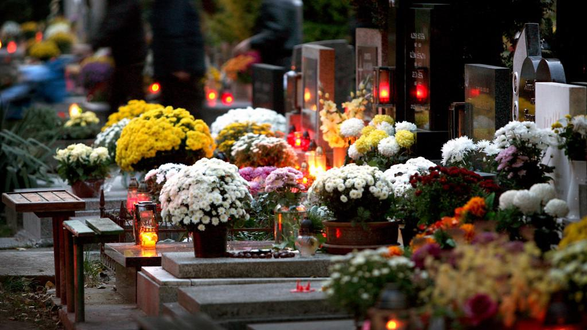

Halloween má kořeny v prastaré tradici Keltů, kteří se takto loučili s létem. Podle legendy lidé v dávných dobách věřili, že v noci z 31. října na 1. listopad se domů vracejí duše zemřelých a vyhledávají pomoc příbuzných, aby jim pomohli překročit onu hranici do země mrtvých, kde vládl bůh mrtvých Anwinn.

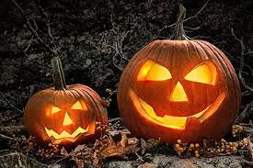

Aby duchové viděli na cestu, lidé jim svítili svítilnami z vydlabaných řep. Svátek se líbí hlavně dětem, které se vydávají v maskách a v převlecích strašidel a duchů po domech příbuzných a známých, kde získávají sladkosti a ovoce. Pokud nedostanou, co chtějí, mohou vyvést v domě nějakou lotrovinu. V této magické noci se vyřezávají z dýně lucerny, které se dávají do oken nebo před vchod.